Panduan User Manual

Pemandu

1. 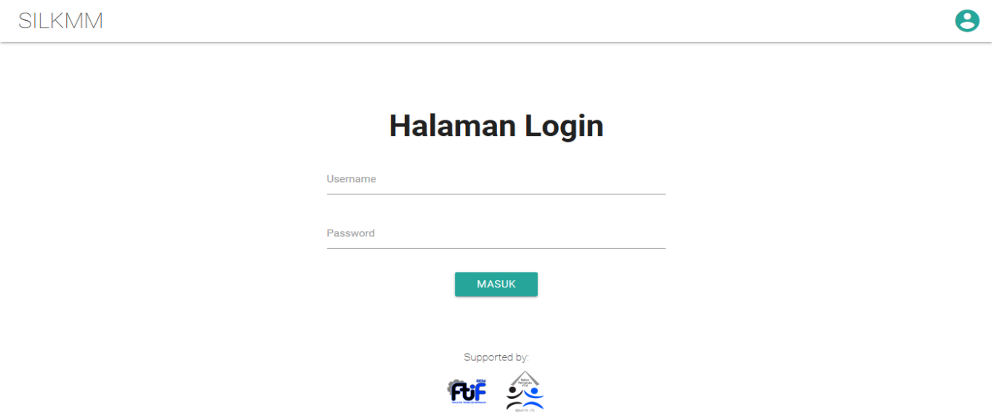Melakukan Login pada halaman utama.
2. 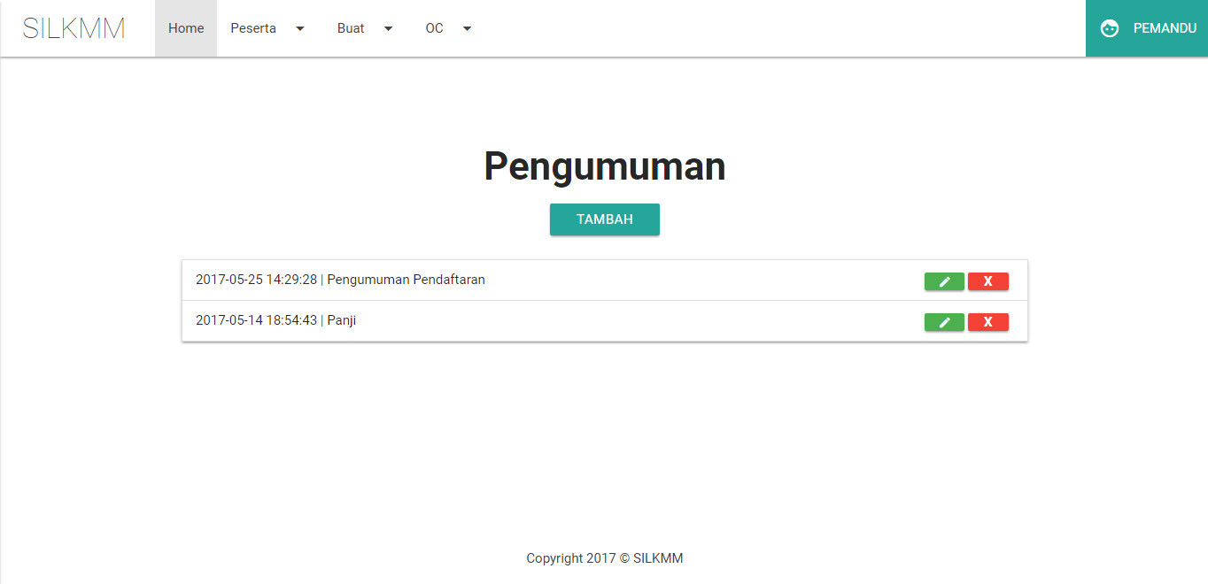Sistem akan menampilkan halaman Home untuk pemandu.
3. User dapat menuliskan pengumuman pada halaman Home dengan cara klik
4. 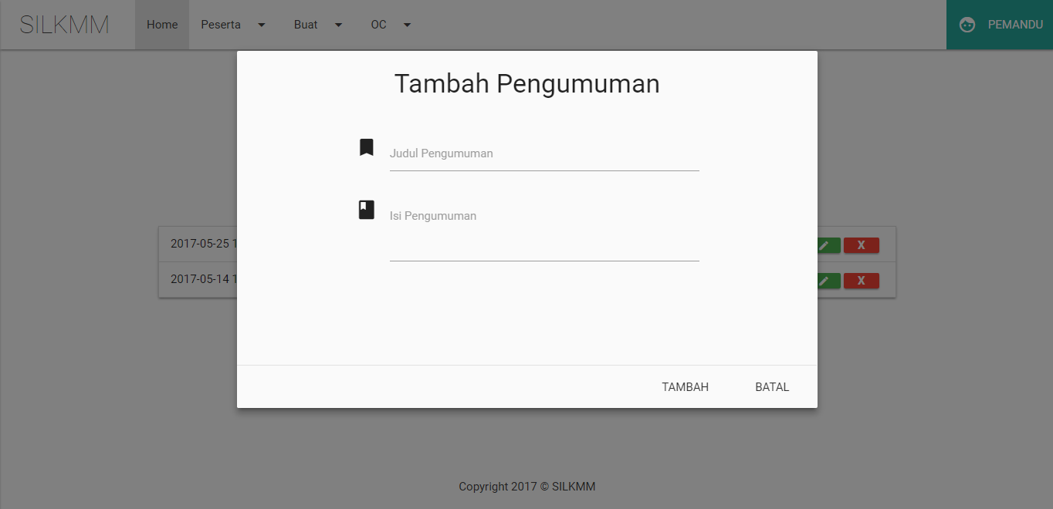User akan diarahkan ke halaman tambah pengumuman.
5. User mengisikan judul pengumuman dan isi pengumuman pada form yang telah disediakan.
6. Setelah selesai user menyimpannya dengan klik “TAMBAH”.
7. Jika ingin membatalkan user memilik tombol “BATAL”.
8. Pengumuman yang sudah dituliskan akan muncul di halaman Home.
9. Pengumuman dapat di edit dan di delete.
10. 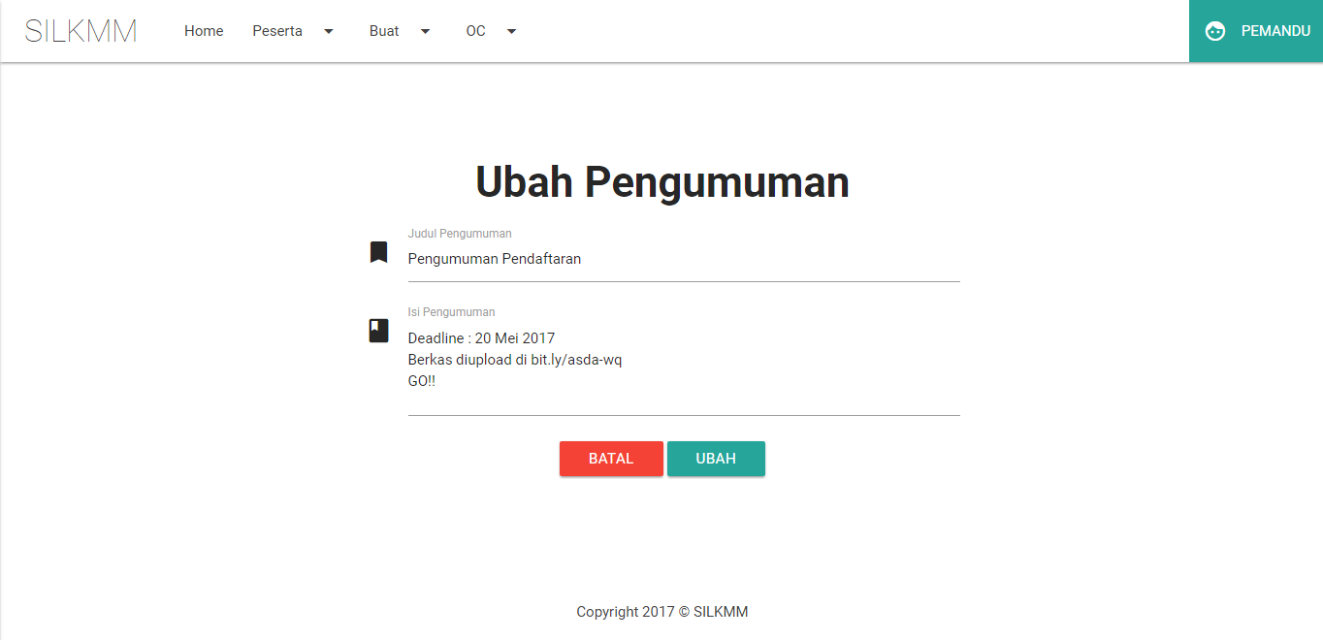Mengedit isi pengumuman dengan cara klik
11. Lalu user akan diarahkan ke halaman Ubah Pengumuman.
12. Untuk menyimpan perubahan dengan klik tombol dan untuk membatalkan klik tombol



1. Pengumuman dapat di delete dengan menekan tombol yang terdapat di halaman Pengumuman.
2. 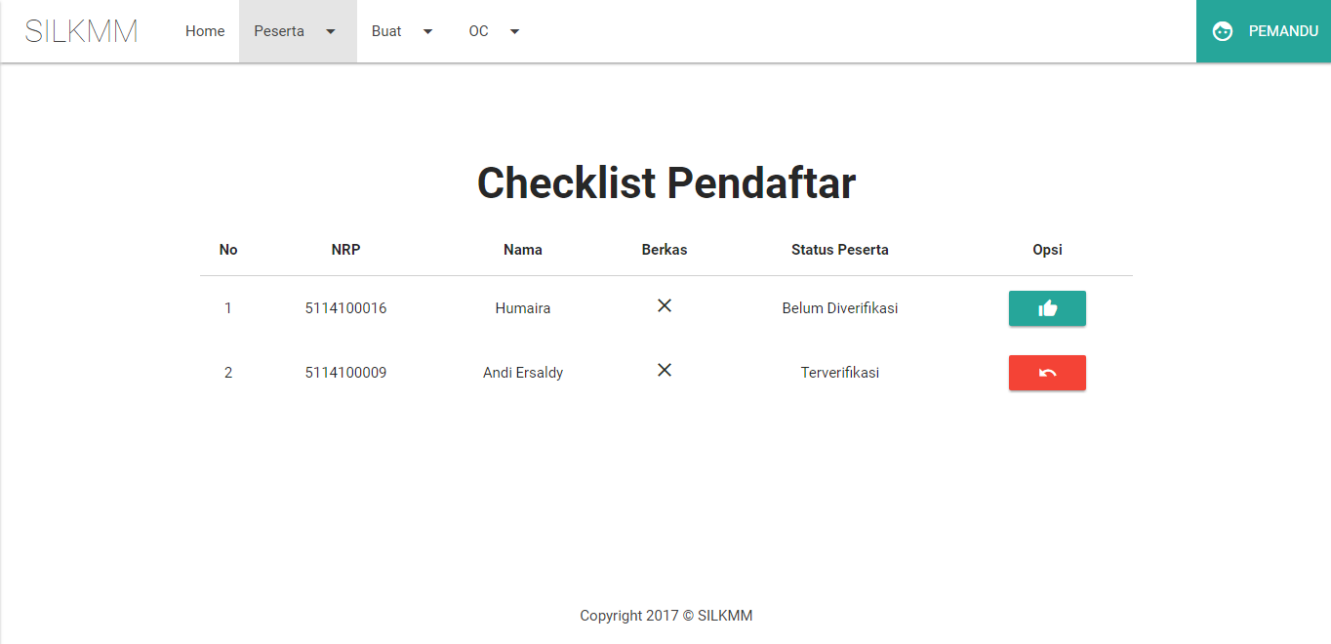User dapat melihat peserta yang sudah mendaftar dan melengkapi informasi datadiri pada halaman Peserta lalu klik Pendaftar.
3. User dapat memverifikasi data dengan cara klik pada bagian Opsi.
4. Peserta yang sudah terverifikasi akan tercheklist dengan tombol dan yang belum terverifikasi bertanda pada bagian opsi.
5. 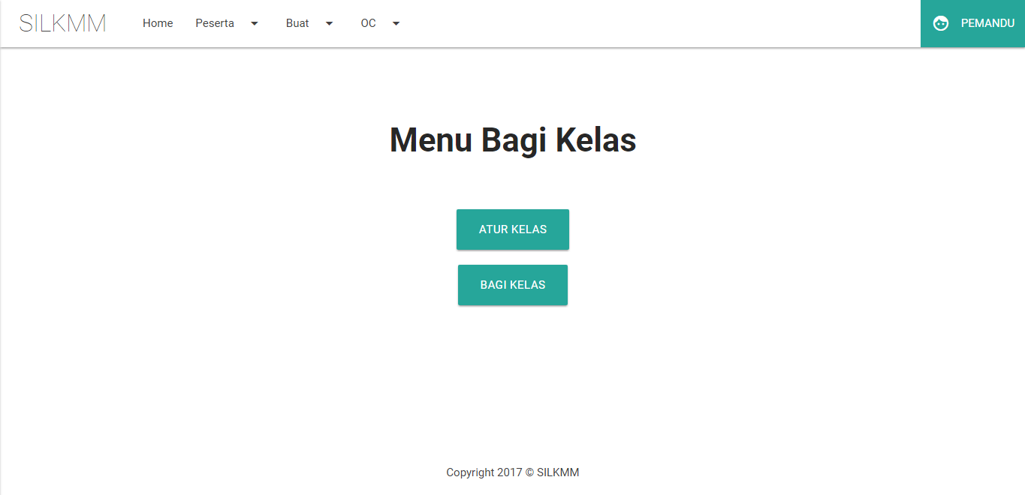User dapat membagi kelas peserta dengan klik halaman Peserta lalu ke sub halaman Bagi Kelas.
6. Sistem akan menampilkan halaman Bagi Kelas.
7. User dapat mengatur kelas dengan memilih tombol ATUR KELAS.
8. 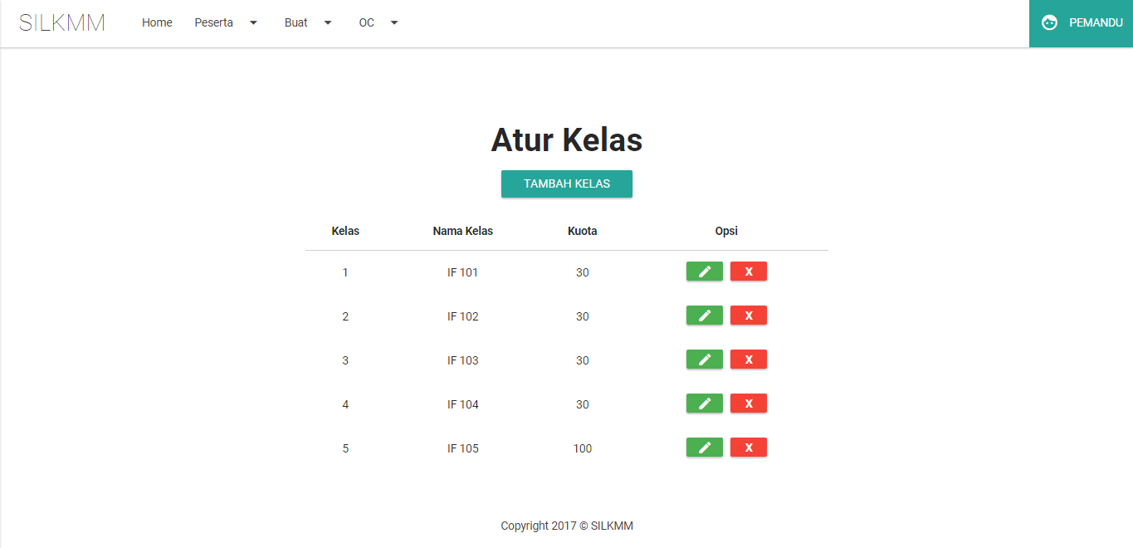Sistem akan mengarahkan ke halaman Atur Kelas.
9. Pada halaman atur kelas user dapat menambahkan kelas yang akan di gunakan dengan klik tombol TAMBAH KELAS.
10. 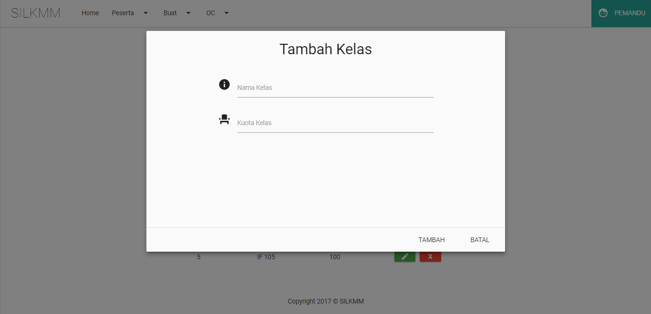Sistem akan memunculkan halaman untuk menambah kelas.
11. Setelah mengisikan nama kelas dan kuota kelas, user dapat menyimpan dengan tombol TAMBAH atau membatalkannya dengan tombol BATAL.
12. Pada halaman atur kelas akan otomatis menambah jumlah kelas yang terpakai.
13. 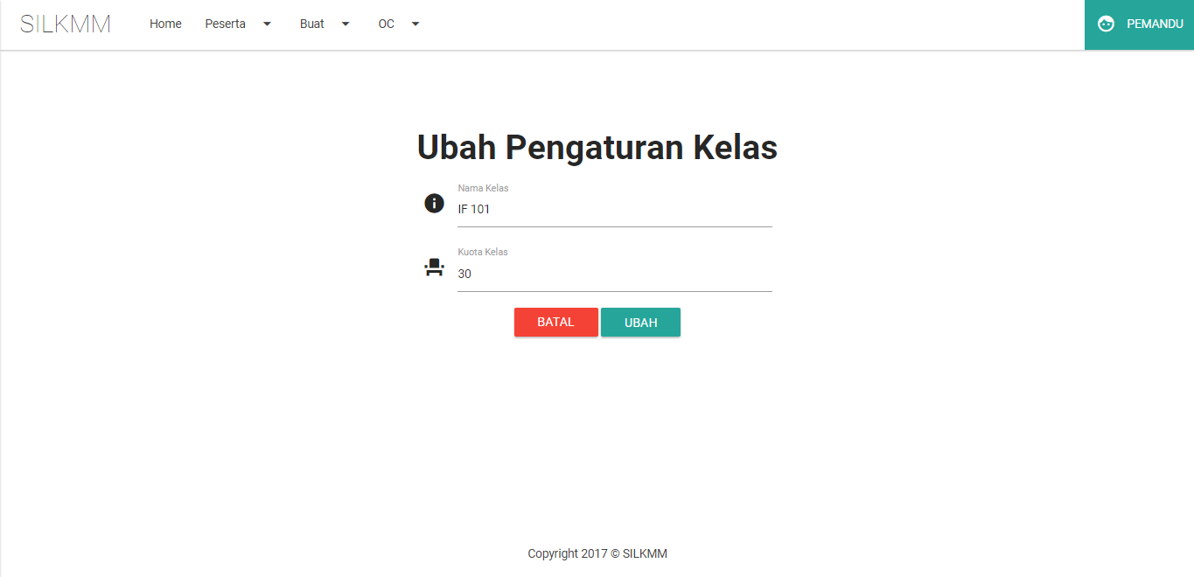User dapat mengedit kelas dengan cara klik
14. Sistem akan mengarahkan ke halaman Ubah Pengaturan Kelas.
15. Untuk menyimpan perubahan dengan klik tombol dan untuk membatalkan klik tombol



1. Kelas yang tidak digunakan dapat di delete dengan klik tombol yang ada di halaman Atur Kelas.
2. Untuk membagi peserta ke dalam kelas-kelas yang telah di sediakan user harus kembali ke sub halaman Bagi Kelas. Seperti pada langkah nomor 17.
3. User memilih tombol Bagi Kelas.
4. 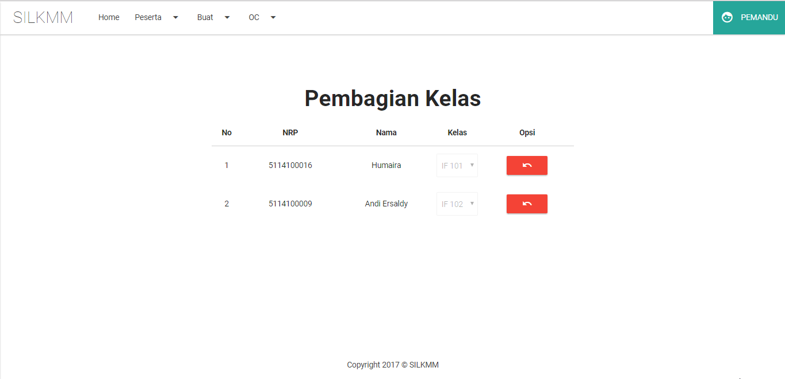Sistem akan menampilkan halaman Bagi Kelas yang berisikan nama peserta.
5. 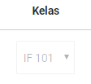Peserta dibagian ke dalam kelas-kelas yang tersedia dengan memilih Kelas



1. Jika user ingin membatalkan kelas yang sudah dipilih dengan cara klik tombol pada opsi.
2. User dapat membuat Kuesioner dan PA denga cara memilih sub halaman pada tombol halaman “Buat”.
3. 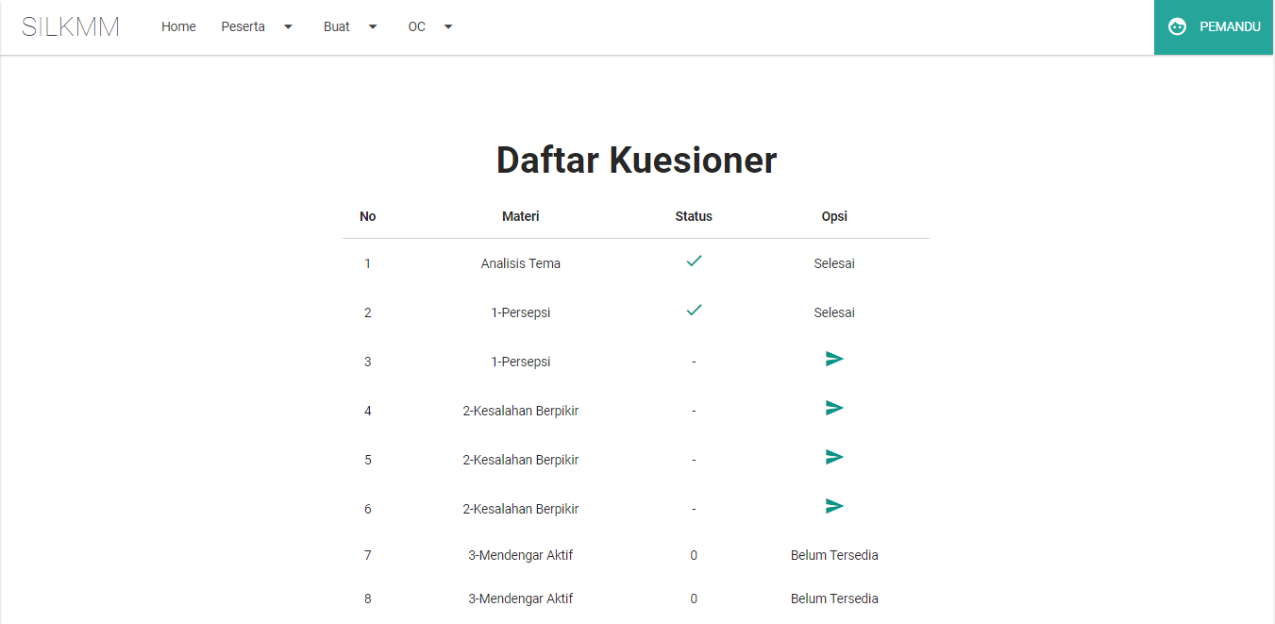Ketika user memilih Buat Kuesioner akan di arahkan ke halaman Daftar Kuesioner.
4. Pada daftar kuesioner terdapat Opsi yang dapat di ubah untuk waktu perilisan suatu kuesioner setelah materi disampaikan.
5. 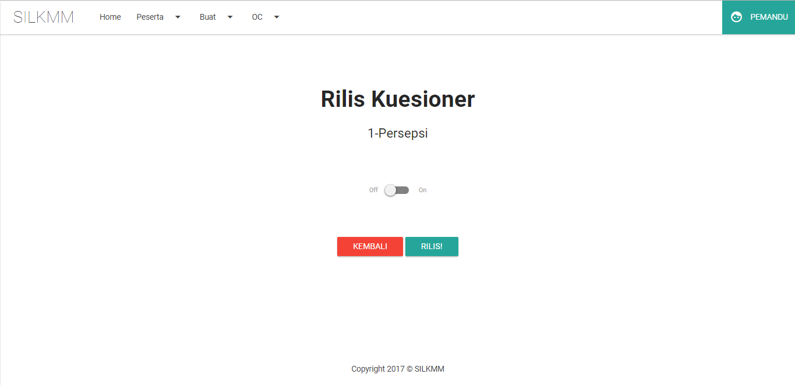Ketika akan merilis kuesioner, user dapat mengklik tombol maka sistem akan mengarahkan ke halaman Rilis Kuesioner.
6. Untuk menyimpan pilihan klik tombol RILIS dan untuk membatalkan klik tombol BATAL
7. Ketika sudah klik rilis di halaman Daftar Kuesioner akan berubah Status dan Opsi menjadi tanda seperti menunggu dan Opsinya menjadi Proses.
8. Jika kuesioner telah rilis Status berubah menjad centang dan Opsi menjadi Selesai.
9. 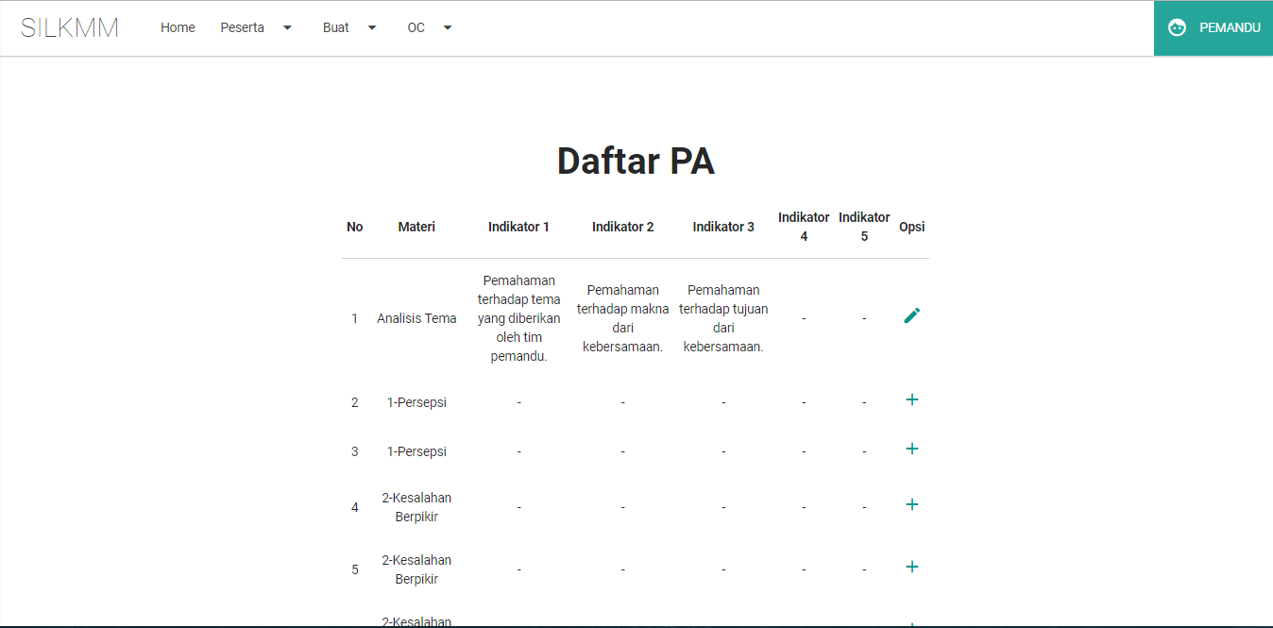Kembali ke langkah nomor 34 lalu memilih sub halaman PA.
10. Sistem akan menampilkan halaman Daftar PA.
11. Pada halaman Daftar PA user dapat menambah indikator di setiap materi dengan cara klik tombol “+” pada kolom Opsi.
12. Akan diarahkan ke halaman Buat PA.

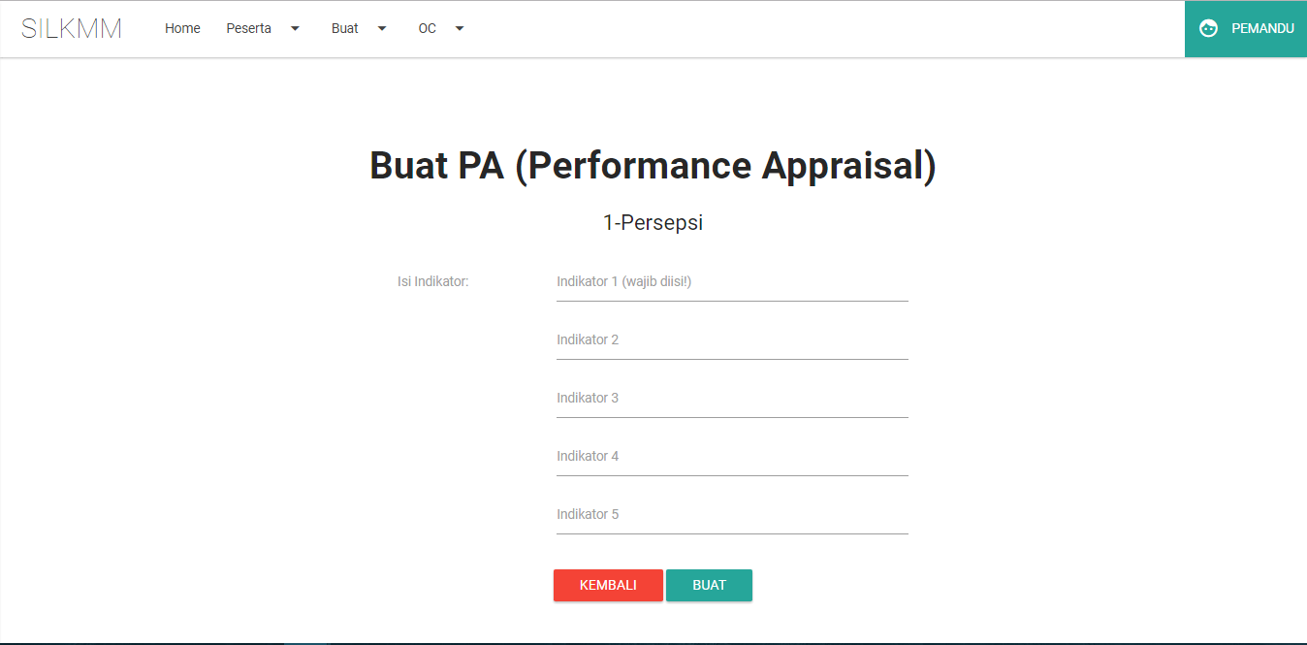

1. Setelah semua indikator telah diisi sesuai dengan yang diharapkan, lalu simpan dengan klik tombol “BUAT” dan jika ingin kembali klik tombol “KEMBALI”.
2. Indikator akan terupdate pada halaman Daftar PA.
3. Jika user ingin mengubah indikator PA yang sudah dibuat caranya dengan klik tombol .
4. 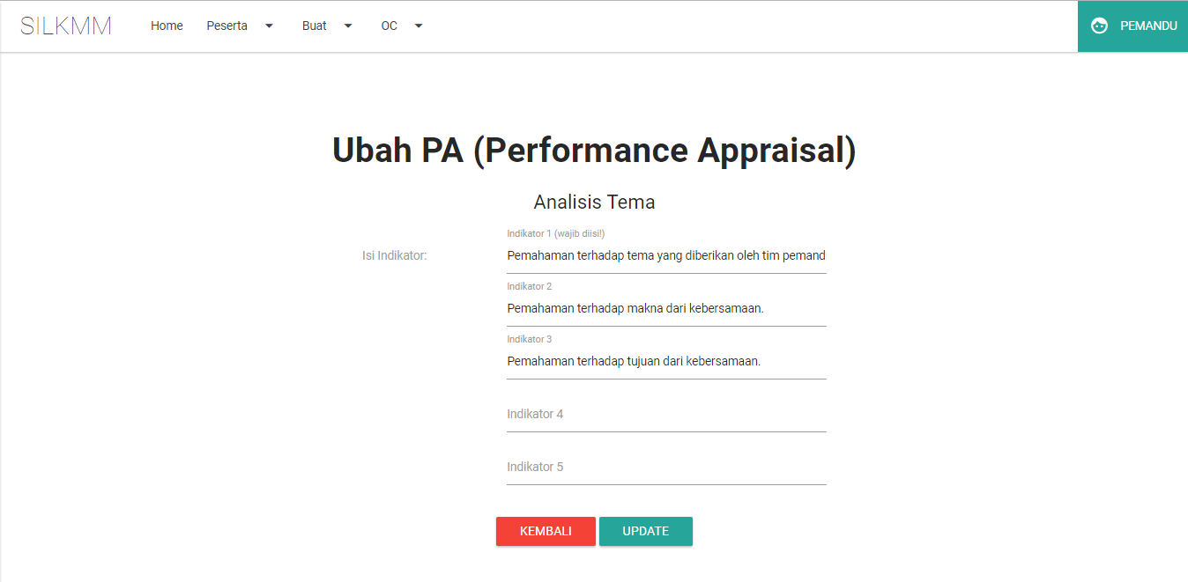Akan diarahkan ke halaman Ubah PA.
5. Setelah selesai mengubah klik tombol “UPDATE”, maka indikator telah terupdate. Dan jika ingin kembali klik tombol “KEMBALI”.
6. User ingin melihat cheklist peserta yang telah dicek oleh OC dapat menuju ke halaman OC lalu memilih sub halaman Checklist.
7. Sistem akan menampilkan halaman Checklist Registrasi Peserta.

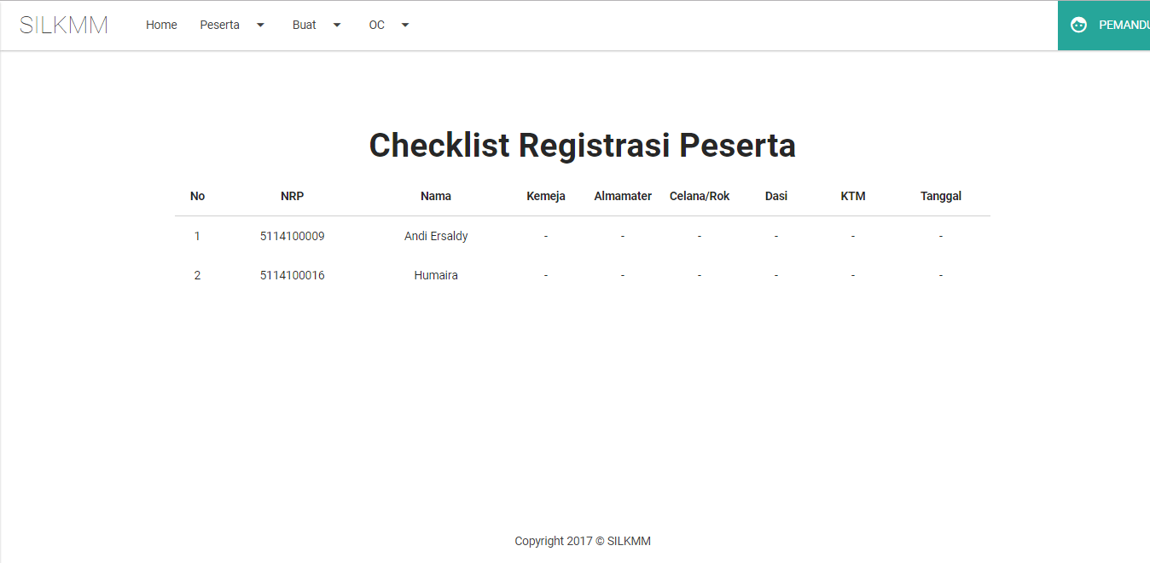

1. User juga dapat melihat keaktifan peserta disetiap materi yang telah dicatat oleh OC. Caranya dengan memilih submenu Registrasi.
2. 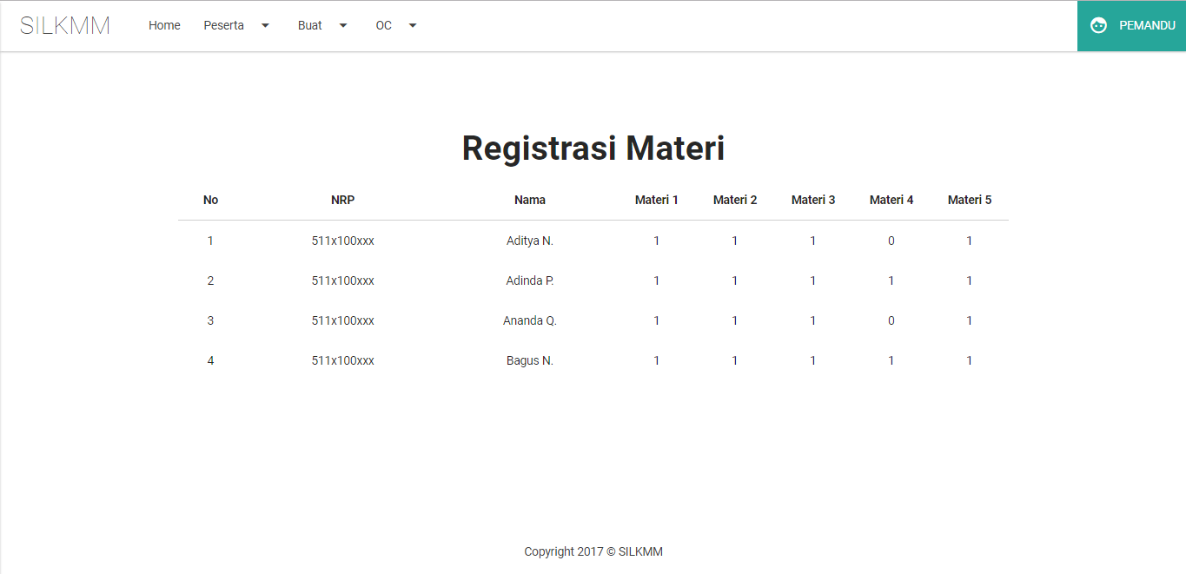Sistem akan menampilkan halaman Registrasi Materi. Dimana halaman ini untuk mencatat keaktifan peserta dalam penerimaan materi.
3. 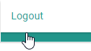Terakhir adalah cara keluar dari sistem.
4. Dengan klik user lalu akan muncul sub menu Logut.